
รายงานผลการปฏิบัติราชการ สถานีตำรวจภูธรสระยายโสม
ประจำเดือน กุมภาพันธ์ พ.ศ. ๒๕๖7
ปีงบประมาณ พ.ศ. 256๗


โครงการจิตอาสาทำความดีด้วยหัวใจเพื่อแผ่นดิน
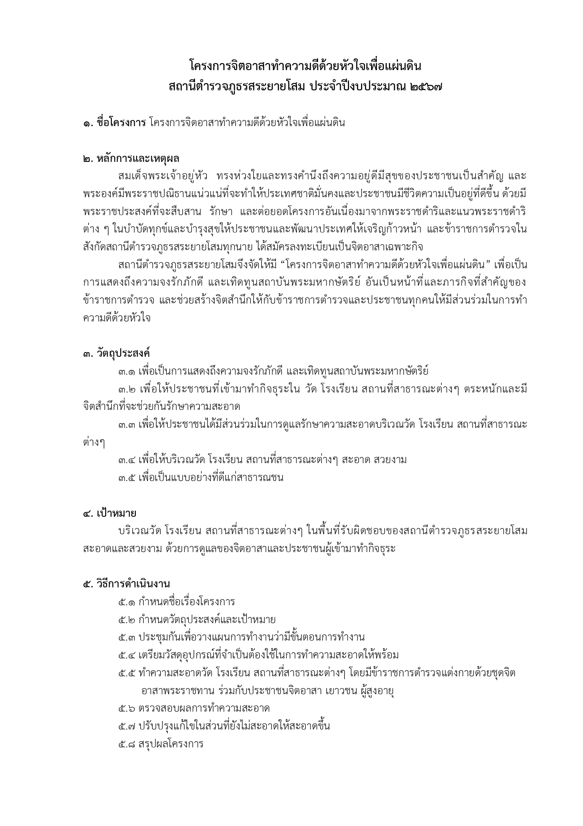
สถานีตำรวจภูธรสระยายโสม จังหวัดสุพรรณบุรี
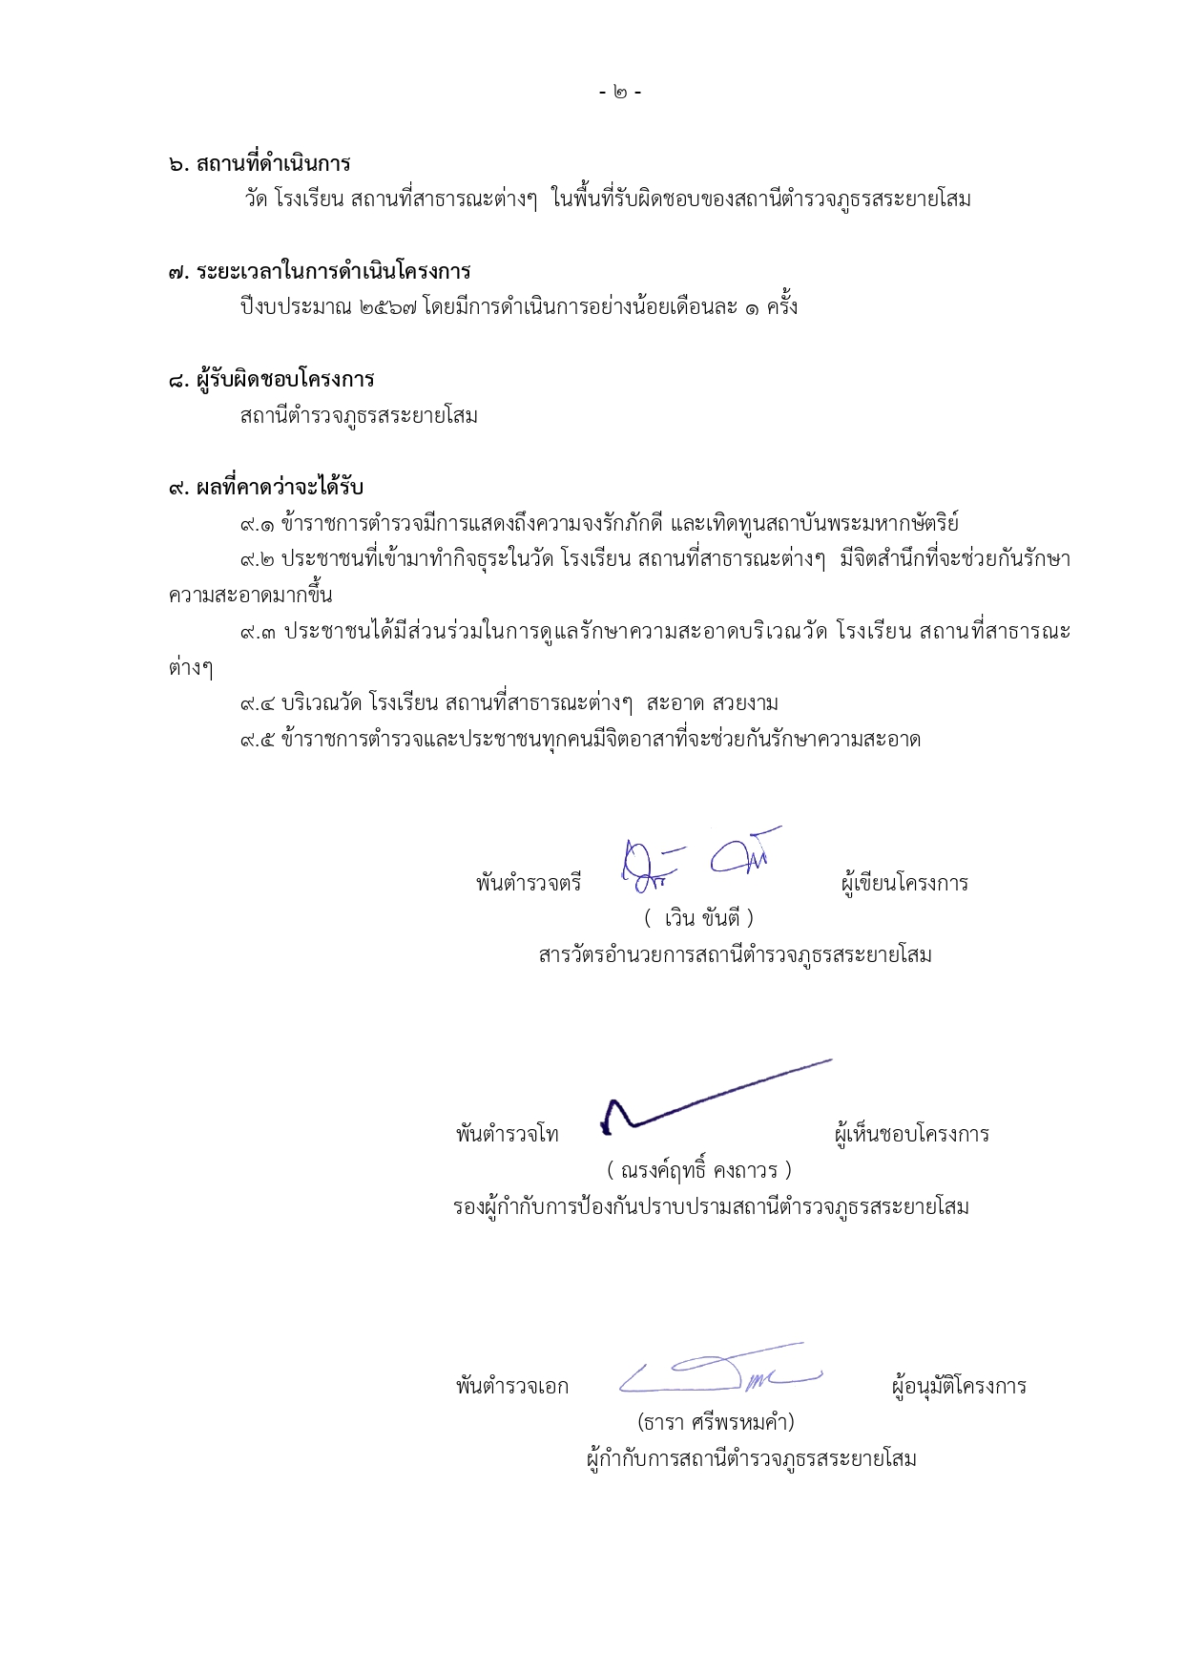

รายงานการปฏิบัติราชการ โครงการจิตอาสาทำความดีด้วยหัวใจเพื่อแผ่นดิน
กิจกรรม : เพื่อเป็นการแสดงถึงความจงรักภักดี และเทิดทูนสถาบันพระมหากษัตริย์ อันเป็นหน้าที่และภารกิจที่สำคัญของข้าราชการตำรวจ
และช่วยสร้างจิตสำนึกให้กับข้าราชการตำรวจและประชาชนทุกคนให้มีส่วนร่วมในการทำความดีด้วยหัวใจ
ปีงบประมาณ พ.ศ. ๒๕๖๗ ประจำเดือน กุมภาพันธ์ ๒๕๖7
กิจกรรม : เพื่อเป็นการแสดงถึงความจงรักภักดี และเทิดทูนสถาบันพระมหากษัตริย์ อันเป็น
หน้าที่และภารกิจที่สำคัญของข้าราชการตำรวจ และช่วยสร้างจิตสำนึกให้กับข้าราชการตำรวจและประชาชนทุกคนให้มีส่วนร่วมในการทำความดีด้วยหัวใจ
วันที่ : 1 ตุลาคม ๒๕๖6 – 30 กันยายน 2567 (กิจกรรมอย่างน้อย เดือนละ 1 ครั้ง)
หน่วยงาน : สภ.สระยายโสม จว.สุพรรณบุรี .
สถานที่จัดกิจกรรม : วัด โรงเรียน สถานที่สาธารณะต่างๆ ในพื้นที่รับผิดชอบของสถานีตำรวจภูธรสระยายโสม
รายละเอียดกิจกรรม : จิตอาสาพัฒนา ปรับปรุงภูมิทัศน์ ทำความสะอาด เพื่อเป็นการแสดงถึงความจงรักภักดี และเทิดทูนสถาบันพระมหากษัตริย์ เพื่อให้ประชาชนที่เข้ามาทำกิจธุระใน วัด โรงเรียน สถานที่สาธารณะต่างๆ ตระหนักและมีจิตสำนึกที่จะช่วยกันรักษาความสะอาด และเพื่อเป็นแบบอย่างที่ดีแก่สาธารณชน

จำนวนผู้เข้าร่วมกิจกรรม : ข้าราชการตำรวจ สภ.สระยายโสม ทุกนาย และประชาชนในพื้นที่

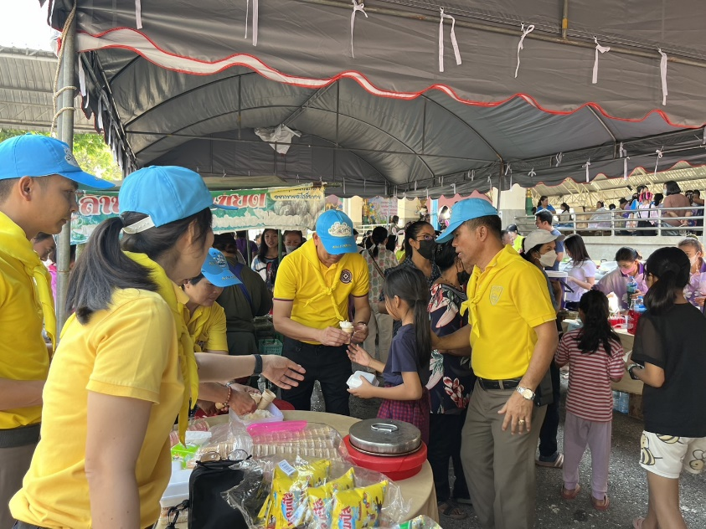

รายงานผลการดำเนินการ ประจำเดือน กุมภาพันธ์ ๒๕๖7
แผนงาน/โครงการ/กิจกรรม | ตัวชี้วัด/สาระสำคัญ (แผนงาน/โครงการ/กิจกรรม) | หน่วยรับผิดชอบ |  | ผลการดำเนินการ | หมายเหตุ
แผนงาน/โครงการ/กิจกรรม | ตัวชี้วัด/สาระสำคัญ (แผนงาน/โครงการ/กิจกรรม) | หลัก | หน่วยปฏิบัติ | ผลการดำเนินการ | หมายเหตุ
โครงการจิตอาสาทำความดีด้วยหัวใจเพื่อแผ่นดิน | 1.ข้าราชการตำรวจมีการแสดงถึงความจงรักภักดี และเทิดทูนสถาบันพระมหากษัตริย์  2.ประชาชนที่เข้ามาทำกิจธุระในวัด โรงเรียน สถานที่สาธารณะต่างๆ มีจิตสำนึกที่จะช่วยกันรักษาความสะอาดมากขึ้น  3.ประชาชนได้มีส่วนร่วมในการดูแลรักษาความสะอาดบริเวณวัด โรงเรียน สถานที่สาธารณะต่างๆ  4.บริเวณวัด โรงเรียน สถานที่สาธารณะต่างๆ สะอาด สวยงาม  5.ข้าราชการตำรวจและประชาชนทุกคนมีจิตอาสาที่จะช่วยกันรักษาความสะอาด | ข้าราชการตำรวจสถานีตำรวจภูธรสระยายโสม | ข้าราชการตำรวจสถานีตำรวจภูธรสระยายโสม | เพื่อเป็นการแสดงถึงความจงรักภักดี และเทิดทูนสถาบันพระมหากษัตริย์ เพื่อให้ประชาชนที่เข้ามาทำกิจธุระใน วัด โรงเรียน สถานที่สาธารณะต่างๆ ตระหนักและมีจิตสำนึกที่จะช่วยกันรักษาความสะอาด และเพื่อเป็นแบบอย่างที่ดีแก่สาธารณชน
ประจำปีงบประมาณ พ.ศ. ๒๕๖๗
ภาพกิจกรรม
